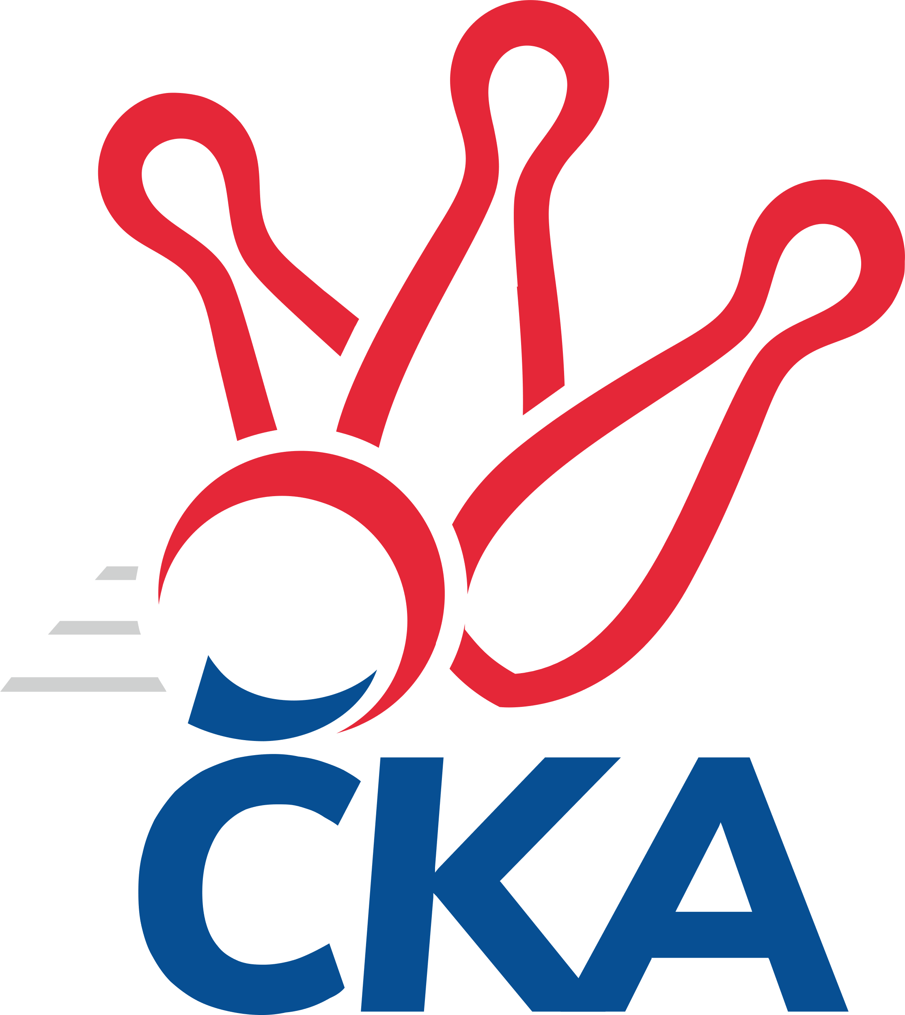
1. KUŽELKÁŘSKÁ LIGA DOROSTU

Č. 10

Ročník 2023/2024 31.12.2023

Nejlepšího výkonu v tomto kole: 1641 dosáhlo družstvo: SKK Jičín

1.KLD B 2023/2024
Výsledky 10. kola

Souhrnný přehled výsledků:
SKK Jičín - Kuželky Tehovec 2:0 1641:1489 3.12.
SK Žižkov Praha - KK Kolín 0:2 1486:1555 3.12.
KK Jiří Poděbrady - SKK Vrchlabí SPVR 2:0 1610:1489 3.12.
KK Kosmonosy - SC Olympia Radotín dohrávka 28.1.
Tabulka družstev:
1. SKK Jičín 10 9 0 1 18 : 2 1602 18
2. KK Jiří Poděbrady 10 7 0 3 14 : 6 1620 14
3. KK Kosmonosy 9 6 0 3 12 : 6 1595 12
4. SC Olympia Radotín 9 6 0 3 12 : 6 1561 12
5. KK Kolín 10 6 0 4 12 : 8 1540 12
6. SK Žižkov Praha 10 4 0 6 8 : 12 1535 8
7. SKK Vrchlabí SPVR 10 1 0 9 2 : 18 1346 2
8. Kuželky Tehovec 10 0 0 10 0 : 20 1456 0

Nejlepší šestka kola - absolutně |  |  |  |  | Nejlepší šestka kola - dle průměru kuželen
Počet | Jméno | Název týmu | Výkon |  | Počet | Jméno | Název týmu | Průměr (%) | Výkon
2x | Robin Bureš | Jičín | 563 |  | 8x | Daniel Brejcha | Kolín | 113.08 | 556
2x | Tereza Venclová | Vrchlabí | 558 |  | 5x | Tereza Venclová | Vrchlabí | 108.67 | 558
6x | Daniel Brejcha | Kolín | 556 |  | 9x | Vojtěch Zlatník | Radotín | 108.26 | 555
8x | Vojtěch Zlatník | Radotín | 555 |  | 1x | Robin Bureš | Jičín | 108.08 | 563
2x | Michaela Košnarová | Poděbrady | 549 |  | 3x | Michaela Košnarová | Poděbrady | 106.92 | 549
3x | Pavlína Říhová | Kosmonosy | 546 |  | 3x | Jiří Buben | Kosmonosy | 106.51 | 546

Podrobné výsledky kola:

SKK Jičín 1641 2:0 1489 Kuželky Tehovec
Matěj Šuda 128 131 124 134 517 469 115 102 133 119 Denisa Králová
Robin Bureš 158 145 122 138 563 482 125 112 116 129 Barbora Králová
Natálie Soukupová 129 147 113 144 533 509 123 126 141 119 Veronika Kylichová
Jana Bínová 129 159 122 135 545 498 160 129 104 105 Jan Procházka
rozhodčí: Vladimír Pavlata

Nejlepší výkon utkání: 563 - Robin Bureš
SK Žižkov Praha 1486 0:2 1555 KK Kolín
Miloslava Žďárková 114 131 132 126 503 556 129 134 129 164 Daniel Brejcha
Agáta Hendrychová 117 117 123 121 478 512 135 127 126 124 Tomáš Pekař
Dominik Kocman 137 123 135 110 505 487 118 106 121 142 Jakub Moučka
nikdo nenastoupil 0 1 1 1 3 482 125 133 115 109 Lukáš Hruška
rozhodčí: Michal Truksa

Nejlepší výkon utkání: 556 - Daniel Brejcha
KK Jiří Poděbrady 1610 2:0 1489 SKK Vrchlabí SPVR
Nela Šuterová 133 142 112 121 508 485 112 90 140 143 Jan Zapletal
Michaela Košnarová 150 131 139 129 549 446 103 107 114 122 Tomáš Maršík
Ondřej Šafránek 149 127 136 127 539 558 129 139 145 145 Tereza Venclová
Lucie Martínková 138 133 111 140 522 443 118 98 132 95 Matěj Pour
rozhodčí: Jiří Miláček

Nejlepší výkon utkání: 558 - Tereza Venclová

Pořadí jednotlivců:
jméno hráče družstvo celkem plné dorážka chyby poměr kuž. Maximum

1. Vojtěch Zlatník SC Olympia Radotín 557.33 362.4 195.0 5.6 4/4 (577)
2. Nela Šuterová KK Jiří Poděbrady 556.70 374.5 182.2 6.3 6/6 (612)
3. Daniel Brejcha KK Kolín 552.27 374.4 177.9 7.3 6/6 (584)
4. Ondřej Šafránek KK Jiří Poděbrady 550.27 365.2 185.0 4.7 6/6 (607)
5. Adam Vaněček SK Žižkov Praha 543.15 368.3 174.9 6.4 5/5 (589)
6. Matěj Šuda SKK Jičín 536.97 361.2 175.7 6.3 6/6 (582)
7. Jana Bínová SKK Jičín 535.40 367.8 167.6 8.1 5/6 (560)
8. Adéla Dlouhá KK Kosmonosy 528.78 352.2 176.6 7.5 6/6 (589)
9. Jiří Buben KK Kosmonosy 526.08 364.1 162.0 9.1 6/6 (555)
10. Natálie Soukupová SKK Jičín 524.83 357.3 167.6 7.1 4/6 (577)
11. Robin Bureš SKK Jičín 521.44 354.4 167.0 9.3 4/6 (563)
12. Dominik Kocman SK Žižkov Praha 515.40 350.8 164.6 8.7 5/5 (548)
13. Pavla Burocková KK Kosmonosy 514.50 352.7 161.8 10.5 6/6 (550)
14. Michaela Košnarová KK Jiří Poděbrady 512.17 354.5 157.7 7.7 6/6 (569)
15. Matěj Plaňanský SKK Jičín 510.00 352.3 157.7 11.7 5/6 (538)
16. Tomáš Pekař KK Kolín 500.08 347.2 152.9 10.0 6/6 (546)
17. Barbora Králová Kuželky Tehovec 497.25 352.9 144.4 11.1 4/5 (591)
18. Petra Šimková SC Olympia Radotín 493.63 352.2 141.4 12.9 4/4 (552)
19. Pavlína Říhová KK Kosmonosy 487.22 338.4 148.8 7.1 6/6 (576)
20. Michal Majer SC Olympia Radotín 482.65 341.7 141.0 13.8 4/4 (535)
21. Miloslava Žďárková SK Žižkov Praha 482.28 345.6 136.7 13.6 5/5 (528)
22. Veronika Kylichová Kuželky Tehovec 481.50 345.1 136.4 15.1 4/5 (509)
23. Denisa Králová Kuželky Tehovec 479.08 334.7 144.4 12.7 5/5 (529)
24. Jakub Moučka KK Kolín 478.17 335.5 142.7 14.7 6/6 (564)
25. Barbora Jakešová SC Olympia Radotín 476.18 335.7 140.5 15.8 4/4 (542)
26. Jan Procházka Kuželky Tehovec 474.07 336.0 138.1 15.4 5/5 (516)
27. Lucie Martínková KK Jiří Poděbrady 468.13 333.3 134.8 15.0 6/6 (522)
28. Agáta Hendrychová SK Žižkov Praha 464.06 341.0 123.1 16.9 4/5 (532)
29. Lukáš Hruška KK Kolín 463.83 335.0 128.8 15.3 6/6 (502)
30. Tomáš Maršík SKK Vrchlabí SPVR 442.88 323.0 119.9 18.1 5/5 (490)
31. Jan Zapletal SKK Vrchlabí SPVR 421.44 308.8 112.6 19.0 5/5 (485)
32. Matěj Pour SKK Vrchlabí SPVR 409.31 295.4 113.9 21.1 4/5 (447)
Tereza Venclová SKK Vrchlabí SPVR 530.07 364.2 165.9 6.1 3/5 (572)
Dorota Burešová SKK Jičín 501.00 354.0 147.0 13.0 1/6 (501)
Jakub Hradecký Kuželky Tehovec 458.00 337.0 121.0 15.0 1/5 (458)
Ondřej Čermák KK Kosmonosy 454.00 332.0 122.0 20.0 1/6 (454)
Barbora Slunečková SC Olympia Radotín 452.00 323.0 129.0 18.0 1/4 (452)
Karel Manyo SK Žižkov Praha 414.00 297.0 117.0 21.0 1/5 (414)
Avenir Daigod Kuželky Tehovec 379.00 279.7 99.3 27.0 3/5 (440)
143.50 99.0 44.5 75.5 1/0 (278)
Sportovně technické informace:

Starty náhradníků:
registrační číslo jméno a příjmení datum startu družstvo číslo startu
Hráči dopsaní na soupisku:
registrační číslo jméno a příjmení datum startu družstvo

Program dalšího kola:

28.1.2024 ne 10:00 KK Kosmonosy - SC Olympia Radotín (dohrávka z 10. kola)
4.2.2024 ne 10:00 KK Kolín - KK Kosmonosy
4.2.2024 ne 10:00 SKK Vrchlabí SPVR - SK Žižkov Praha
4.2.2024 ne 10:00 SC Olympia Radotín - Kuželky Tehovec
4.2.2024 ne 10:00 KK Jiří Poděbrady - SKK Jičín

